四川省人力资源和社会保障厅

川人社函〔2020〕655号

四川省人力资源和社会保障厅
关于做好我省2020年度二级造价工程师
职业资格考试考务工作的通知

各市（州）人力资源和社会保障局、省级有关部门：
根据四川省人力资源和社会保障厅、四川省住房和城乡建设厅、四川省交通运输厅、四川省水利厅《关于做好我省二级造价工程师职业资格考试工作的通知》（川人社办发〔2020〕108号）、四川省人力资源和社会保障厅《关于做好我省专业技术人员资格考试告知承诺制有关工作的通知》（川人社办发〔2020〕14号）等文件精神，为切实做好我省2020年度二级造价工程师职业资格考试考务工作，现将有关事项通知如下：
一、考试时间、科目及方式
我省2020年度二级造价工程师职业资格考试时间统一定于2020年12月19日，具体安排如下:
建设工程造价管理基础知识 时长150分钟
建设工程计量与计价实务 时长180分钟
（分4个专业）
其中《建设工程造价管理基础知识》为基础科目，《建设工程计量与计价实务》为专业科目，分为土木建筑工程、交通运输工程、水利工程和安装工程4个专业类别，考生在报名时可根据实际工作需要选择其一。
《建设工程造价管理基础知识》科目为客观题，《建设工程计量与计价实务》科目由客观题和主观题组成，考试采用闭卷形式。
二、报考条件
（一）凡遵守中华人民共和国宪法、法律、法规，具有良好的业务素质和道德品行，具备下列条件之一者，可以申请参加该项考试，报考级别为“考全科”：
1.具有工程造价专业大学专科（或高等职业教育）学历，从事工程造价业务工作满2年；
具有土木建筑、水利、装备制造、交通运输、电子信息、财经商贸大类大学专科（或高等职业教育）学历，从事工程造价业务工作满3年。
2.具有工程管理、工程造价专业大学本科及以上学历或学位，从事工程造价业务工作满1年；
具有工学、管理学、经济学门类大学本科及以上学历或学位，从事工程造价业务工作满2年。
3.具有其他专业相应学历或学位的人员，从事工程造价业务工作年限相应增加1年。
（二）免试部分科目条件
具备下列条件之一者，可免试《建设工程造价管理基础知识》科目，只参加《建设工程计量与计价实务》科目的考试，报考级别为“免一科”：
1.已取得全国建设工程造价员资格证书；
2.已取得公路工程造价人员资格证书（乙级）；
3.具有经专业教育评估（认证）的工程管理、工程造价专业学士学位的大学本科毕业生。具体学校及评估通过时间可在住房和城乡建设部网站(www.mohurd.gov.cn)“人事教育”专栏“专业评估”目录查询。
（三）工作年限计算。报名条件的工作年限计算截止时间为2020年12月31日。
二级造价工程师职业资格考试成绩实行2年为一个周期的滚动管理，参加全部2个科目考试的人员必须在连续的2个考试年度内通过全部科目的考试；对于免考基础科目的人员，必须通过专业科目方可取得二级造价工程师职业资格证书。
三、时间安排
我省考试报名时间统一定于2020年11月5日至11月18日，资格核验时间定于2020年11月5日至11月19日，缴费时间定于2020年11月5日至11月20日，网上打印电子发票时间定于2020年11月30日至12月11日，准考证打印时间定于2020年12月14日至12月18日。
四、报名程序
该项考试报名证明事项实行告知承诺制。报名、资格核验、缴费、电子发票打印和准考证打印等各个环节均通过网络办理。
（一）告知承诺制
报考人员报名前应认真阅读考试相关规定，仔细对照报考条件，报名时须承诺填报的信息真实、准确、完整、有效且符合报考条件，并签订《报考承诺书》（电子文本）（不允许代为承诺），自愿承担虚假承诺的相关责任，并接受相关违纪违规处理。
提供虚假承诺的，将按照有关规定作出考试成绩无效等处理，并记入专业技术人员资格考试诚信档案库。
（二）网上报名
1.在四川人事考试基地网（www.jdpta.com）报名。
2.照片要求：本人近期免冠照片，白色背景，jpg格式，分辨率295px*413px，尺寸2.5cm*3.5cm，大小约10kb。照片将用于准考证、《考生签到册》、证书制备及认证等，请上传时慎重选用。考生个人照片须通过照片审核处理工具处理后，方可上传。
3.报名点选择：报名按属地划分管理，为减少报考人员跨地域流动造成疫情防控压力，报考人员原则上只能选择与现工作地、居住地一致的报名点报名。中央在蓉及省直属单位，须选择省直属报名点。
4.在填写报名表之前须先经过报名系统进行学历信息验证，报考人员应及早进行验证操作，以免影响报名。在线核验结果不影响后续报名，但在线核验无法通过的考生须上传相应的学历（学位）证书原件的电子图像材料（大小为100-300KB），有关说明见附件1。
5.报考人员在填报信息时，须仔细核对，资格审核和照片审核都通过后信息将无法修改。
（三）资格核验
资格核验按属地原则进行，报考人员无需携带学历证明、从事相关专业工作年限证明等证明材料到现场进行审核，由报名点所在地资格核验人员通过报名平台以报考人员填报的有关信息及上传的资料为依据进行报考资格核验，资格核验贯穿考试全过程。在核验过程中，资格核验部门可要求存疑报考人员补充提交相关材料。报考人员须在规定时间内携带规定材料按指定方式接受人工核查，未按要求进行人工核查的，将被取消报考资格或给予考试成绩无效处理。
各报名点所在地资格核验部门咨询电话见附件4。
（四）网上缴费
1.报考人员须在规定时间内进行网上缴费，未在规定时间内缴费的报考人员，视为自动放弃考试。该考试全部通过网上缴费，考试机构不受理现场缴费。报考人员缴费成功后，非政策性因素，已缴费用不予退还。
2.根据四川省发展和改革委员会、省财政厅《关于新增职业资格考试收费有关事项的通知》（川发改价格〔2020〕375号）和人社部办公厅《关于下发执业药师资格考试等18项专业技术人员资格考试考务费收费标准的通知》（人社厅函〔2015〕278号）文件的规定，该项考试收费标准为：《建设工程造价管理基础知识》每人每科61元，《建设工程计量与计价实务》每人每科69元。
（五）电子发票打印
可在规定时间内打印电子发票（流程见附件3），不再提供纸质发票。
（六）准考证打印
考生须在规定时间内登录四川人事考试基地网（www.jdpta.com）打印本人准考证。报考人员应认真核对准考证上的姓名、身份证件号码等个人信息，若发现有误，须在准考证打印期间（工作时间）到报名点所在地人事考试机构登记修改，否则不能参加考试。
五、成绩查询、复核、查分申请和证书领取
（一）成绩查询
考生在四川人事考试基地网（www.jdpta.com）查询成绩。
（二）公示及复核
成绩公布后，将在四川省人力资源和社会保障厅官网（rst.sc.gov.cn）“人事考试”专栏和四川人事考试基地网（www.jdpta.com）对成绩合格、拟取得证书人员名单进行公示，由报名点所在地资格核验部门受理举报并复核。
（三）查分申请
成绩公布后，对成绩有异议的，可提交查分申请。主观题科目，须通过四川人事考试基地网（www.jdpta.com）“查分申请”栏网上提交申请，不受理现场申请。客观题科目，须在查分期限内向报名点所在地人事考试机构提出书面申请，只受理缺考、违纪、零分、无效等异常成绩的查分申请，除此情形外，不受理其他查分申请。
（四）证书领取
证书在报名点所在地证书发放机构领取。
六、考试须知
（一）考试时，考生凭本人准考证（不含准考证电子图片）和与准考证上证件信息一致且在有效期内的身份证件（证件类型包括二代身份证、社会保障卡、军官证、港澳身份证明、台湾居民往来大陆通行证、港澳台居民居住证、境外护照，不含过期身份证、一代身份证、身份证复印件、身份证电子图片等其他证件）进入考场，两证不全者不得参加考试。
（二）应试人员应试时携带的文具仅限于黑色墨水笔、2b铅笔、橡皮、直尺、无声无文本编辑功能的计算器。考场上备有草稿纸供应试人员使用，考后收回。
（三）应试人员在考试中应认真检查填写信息，保护好自己的答卷和答题卡（纸），防止被他人抄袭，树立自我保护意识和诚信参考意识。阅卷时将对考生答卷进行雷同分析，若答卷雷同，将给予考试成绩无效处理。
（四）应试人员须严格遵守考试相关规定，若有违纪违规行为，将严格按照《专业技术人员资格考试违纪违规行为处理规定》（人力资源和社会保障部令第31号）进行处理。涉嫌犯罪的，将依法移送司法机关处理。
考务相关事宜咨询报名点所在地人事考试机构（咨询电话见附件5）。
七、考试大纲、教材
考试大纲使用住房和城乡建设部、交通运输部、水利部组织编写、人力资源和社会保障部审定的2019年版《全国二级造价工程师职业资格考试大纲》。可登录中国建设工程造价管理协会网站（www.ceca.org.cn）、交通运输部职业资格中心网站（www.jtzyzg.org.cn）及水利水电规划设计总院网站（www.giwp.org.cn）查看或免费下载。
《建设工程造价管理基础知识》参考教材由全国造价工程师职业资格考试培训教材编审委员会编写，中国计划出版社出版；《建设工程计量与计价实务》（土木建筑工程、安装工程）参考教材由四川省造价工程师协会编写，中国计划出版社出版；《建设工程计量与计价实务》（交通运输工程）参考教材由交通运输部职业资格中心组织编写，人民交通出版社股份有限公司出版；《建设工程计量与计价实务》（水利工程）参考教材由四川省水利厅编写，黄河水利出版社出版。
八、切实做好考试组织疫情防控工作
在考试组织实施各环节，各地要认真遵守各级疫情防控工作有关规定，落实责任，积极应对。与当地卫健、教育、公安、工信等部门密切协同，确保应试人员、考试工作人员的生命安全和身体健康，确保疫情防控常态化期间考试组织实施安全、平稳、顺利。
应试人员须严格按照疫情防控要求参加考试，有关要求请及时关注四川人事考试基地网（www.jdpta.com）。

附件:1.关于告知承诺制有关学历（学位）信息认证及其他证
明信息上传的说明
2.二级造价工程师职业资格考试代码及名称表
3.电子发票打印流程
4.各报名点所在地资格核验部门咨询电话
5.各报名点所在地人事考试机构咨询电话

四川省人力资源和社会保障厅
2020年11月2日

附件1

关于告知承诺制有关学历（学位）信息认证
及其他证明信息上传的说明

考生登录四川人事考试基地网（www.jdpta.com），将进行学历（学位）信息在线核验。2002年至今大专以上（含大专）的学历信息，原则上须通过系统在线自动核验。学位信息暂不进行在线核验。学历（学位）信息最多可填写5条信息，请如实准确填写学历、学位信息，保存后无法删除。学历（学位）信息可在“个人管理后台”→“诚信证明材料”→“学历学位材料”处进行维护。学历（学位）信息没有通过在线自动核验的考生须上传学历（学位）的电子图像材料；其他证明信息包括工作年限证明，免试材料证明等，由考生根据报名要求进行相关电子图像材料的上传。现将上传电子图像材料事宜具体说明如下：
一、上传途径
学历（学位）信息：考生登录四川人事考试基地网（www.jdpta.com），在“个人管理后台”→“诚信证明材料”→“学历学位材料”处上传。
其他证明信息：考生在填写报名表过程中上传。仅能上传一张图片（须上传多份材料的请合成一张图片）。
二、上传学历（学位）信息
1.2002年以前大专以上（含大专）学历的、考生须上传学历证书或省级以上教育主管部门出具的《高等教育学历认证报告》原件的电子图像材料。
2.中专学历的，考生须上传学历证书原件的电子图像材料。
3.国（境）外取得的学历学位须经国家教育部留学服务中心认证的，考生须上传认证报告原件的电子图像材料（港澳台地区取得的学历参照执行）。
4.取得军校学历的，考生须上传毕业证原件的电子图像材料。
5.取得相关学位的，考生须上传学位证书原件的电子图像材料。
三、上传文件具体要求
1.上传电子图像材料必须为JPG图像格式。
2.文件大小在100KB－300KB。
3.复印件的电子图像材料无效。
4.仅能上传一张图片（上传多证件的请合成一张图片）。

附件2

二级造价工程师职业资格考试代码及名称表

级别 | 专业 | 科目
02．考全科 | 01二级造价师  (土木建筑) | 1 建设工程造价管理基础知识
02．考全科 | 01二级造价师  (土木建筑) | 2 建设工程计量与计价实务（土木建筑）
02．考全科 | 02二级造价师  （安装工程） | 1 建设工程造价管理基础知识
02．考全科 | 02二级造价师  （安装工程） | 2 建设工程计量与计价实务（安装工程）
02．考全科 | 03二级造价师  （交通运输） | 1 建设工程造价管理基础知识
02．考全科 | 03二级造价师  （交通运输） | 2 建设工程计量与计价实务（交通运输）
02．考全科 | 04二级造价师  (水利工程) | 1 建设工程造价管理基础知识
02．考全科 | 04二级造价师  (水利工程) | 2 建设工程计量与计价实务（水利工程）
01．免一科 | 01二级造价师  (土木建筑) | 2 建设工程计量与计价实务（土木建筑）
01．免一科 | 02二级造价师  （安装工程） | 2 建设工程计量与计价实务（安装工程）
01．免一科 | 03二级造价师  （交通运输） | 2 建设工程计量与计价实务（交通运输）
01．免一科 | 04二级造价师  (水利工程) | 2 建设工程计量与计价实务（水利工程）
附件3
电子发票打印流程
电子发票打印流程如下：
1.在规定时间内，点击“电子发票”。
2.进行身份验证。
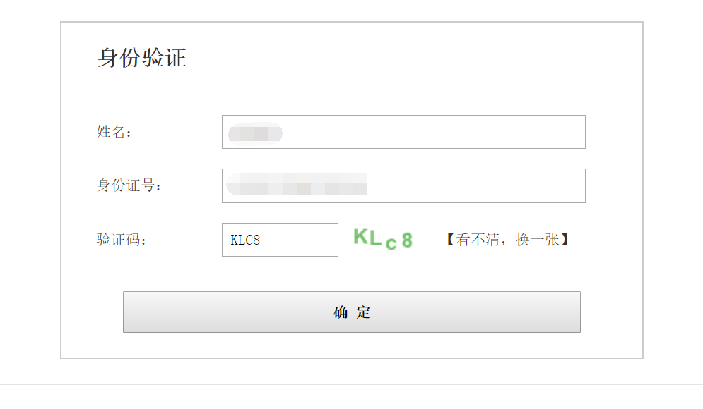
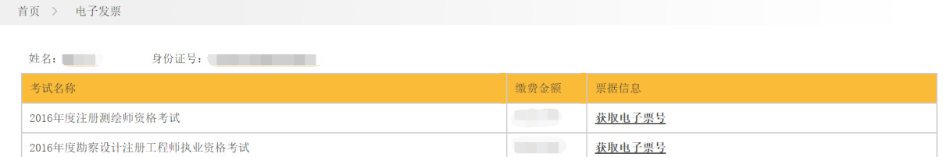
3.根据考试项目，点击“获取电子票号”。
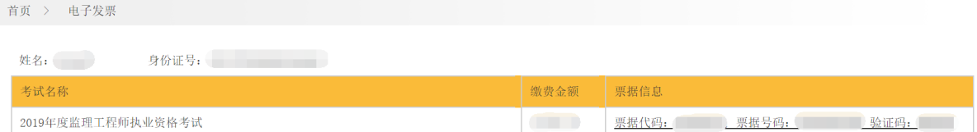
4.获取到票据信息后，将显示：
5.点击票据信息下方链接，弹至四川省财政电子票据公共服务平台（http://czt.sc.gov.cn/pjfw/html/index.html），按界面提示操作，填写对应的信息，即可获取您的电子发票。

附件4

报名点所在地资格核验部门咨询电话
(土木建筑工程、安装工程专业)

考区 | 资格核验部门 | 咨询电话
省直属 | 四川省建设岗位培训与执业资格注册中心 | 028-63810333转3
成都市 | 成都市住房和城乡建设局 | 028-86638412  028-64770871
自贡市 | 自贡市建设工程造价管理站 | 0813-8215063
攀枝花市 | 攀枝花市住房和城乡建设局 | 0812-3349626
泸州市 | 泸州市住房和城乡建设局 | 0830-3111795
德阳市 | 德阳市造价工程师协会 | 0838-2553660
绵阳市 | 绵阳市住建委 | 0816-2228924
广元市 | 广元市住房和城乡建设局 | 0839-3262907
遂宁市 | 遂宁市建设工程造价管理站 | 0825-2310671
内江市 | 内江市城市建设职工学校 | 0832-2100858
乐山市 | 乐山市建设工程造价管理站 | 0833-2113843
南充市 | 南充市住房和城乡建设局 | 0817-2330162
达州市 | 达州市住房和城乡建设局 | 0818-2103952
巴中市 | 巴中市建设岗位培训与执业资格注册中心 | 0827-5550855
广安市 | 广安市住房和城乡建设局 | 0826-2335790
宜宾市 | 宜宾市建设工程造价事务中心 | 0831-2381480
雅安市 | 雅安市住房和城乡建设局 | 0835-2361558
阿坝州 | 阿坝州住房和城乡建设局 | 0837-2821722
甘孜州 | 甘孜州住房和城乡建设局 | 0836-2835250
凉山州 | 凉山州住房和城乡建设局 | 0834-3223567
眉山市 | 眉山市住房和城乡建设局 | 028-38196903
资阳市 | 资阳市住房和城乡建设局 | 028-26633450

报名点所在地资格核验部门咨询电话
(交通运输工程专业)

考区 | 资格核验部门 | 咨询电话
省直属 | 四川省交通运输职业资格中心 | 028-85525371
成都市 | 成都市交通运输局 | 028-85512648
自贡市 | 自贡市公路水运质量监督站 | 0813-5864995
攀枝花市 | 攀枝花市交通运输局 | 0812-3506037
泸州市 | 泸州市交通运输局 | 0830-2285263
德阳市 | 德阳市交通建设工程造价管理站 | 0838-2430130
绵阳市 | 绵阳市交通局 | 0816-2839298
广元市 | 广元市交通局 | 0839-3265370
遂宁市 | 遂宁市交通运输局交通建设工程造价管理站 | 0825-2252531
内江市 | 内江市交通运输局 | 0832-2270872
乐山市 | 乐山市交通运输局 | 0833-2428549
南充市 | 南充市交通运输局 | 0817-2800633
达州市 | 达州市交通运输局 | 0818-2122387
巴中市 | 巴中市建设岗位培训与执业资格注册中心 | 0827-5550855
广安市 | 广安市交通运输局 | 0826-2329170
宜宾市 | 宜宾市交通建设工程造价管理站 | 0831-2329974
雅安市 | 雅安市交通运输局 | 0835-2610044
阿坝州 | 阿坝州交通运输局 | 0837-2842359
甘孜州 | 甘孜州交通运输局 | 0836-2813205
凉山州 | 凉山州交通运输局 | 0834-3223652
眉山市 | 眉山市交通运输局 | 028-38113263
资阳市 | 资阳市交通运输局公路工程造价管理站 | 028-26122573

报名点所在地资格核验部门咨询电话
(水利工程专业)

考区 | 资格核验部门 | 咨询电话
省直属 | 四川省水利人才资源开发与档案中心 | 028-85061735
成都市 | 成都市水务局 | 028-61882824
自贡市 | 自贡市水务局 | 0813-8229115
攀枝花市 | 攀枝花市水利局 | 0812-3339165
泸州市 | 泸州市水务局 | 0830-3776948
德阳市 | 德阳市水利局 | 0838-2533511
绵阳市 | 绵阳市水利局 | 0816-2862329
广元市 | 广元市水利局 | 0839-3264998  0839-3261952
遂宁市 | 遂宁市水利局 | 0825-2710003
内江市 | 内江市水利局 | 0832-2063127
乐山市 | 乐山市水务局 | 0833-2423329
南充市 | 南充市水务局 | 0817-2224826
达州市 | 达州市水务局 | 0818-2650487
巴中市 | 巴中市建设岗位培训与执业资格注册中心 | 0827-5550855
广安市 | 广安市水务局 | 0826-2603115
宜宾市 | 宜宾市水利局 | 0831-8204072
雅安市 | 雅安市水利局 | 0835-2360280
阿坝州 | 阿坝州水利局 | 0837-2823087
甘孜州 | 甘孜州水利局 | 0836-2835505
凉山州 | 凉山州水利局 | 0834-3230984
眉山市 | 眉山市水利局 | 028-38166030
资阳市 | 资阳市水务局 | 028-26655801

附件5

各报名点所在地人事考试机构咨询电话
考区 | 咨询电话
省直属 | 028-86740101
成都市 | 028-85273807
自贡市 | 0813-2309549
攀枝花市 | 0812-3325008
泸州市 | 0830-2739862
德阳市 | 0838-2222498
绵阳市 | 0816-2264825
广元市 | 0839-3308105
遂宁市 | 0825-5866016
内江市 | 0832-2038862
乐山市 | 0833-2431510
南充市 | 0817-2810427
达州市 | 0818-2536985  0818-2123499
巴中市 | 0827-5261628
广安市 | 0826-2399920
宜宾市 | 0831-8247733  0831-8247722
雅安市 | 0835-2232251
阿坝州 | 0837-2825253
甘孜州 | 0836-2835281
凉山州 | 0834-2193262  0834-2162449
眉山市 | 028-38197202
资阳市 | 028-26110985

信息公开选项：主动公开

